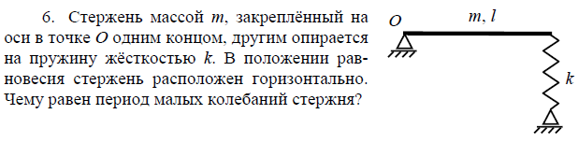

Ответ (но это не точно) http://ok-t.ru/studopediaru/baza7/2802275225815.files/image2753.gif